**Js01**

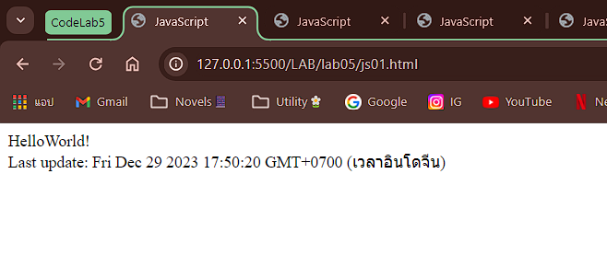

เมื่อเปิด Website ขึ้นมา โค้ดใน Script (JavaScript)

จะใช้คำสั่ง **document.write** เพื่อเขียนข้อความ **Hello World!** ขึ้นมา   
และมีการแสดงวันที่และเวลาปัจจุบันด้วยโค้ด **Last update: " + Date()** บนหน้า Website

**Js02**

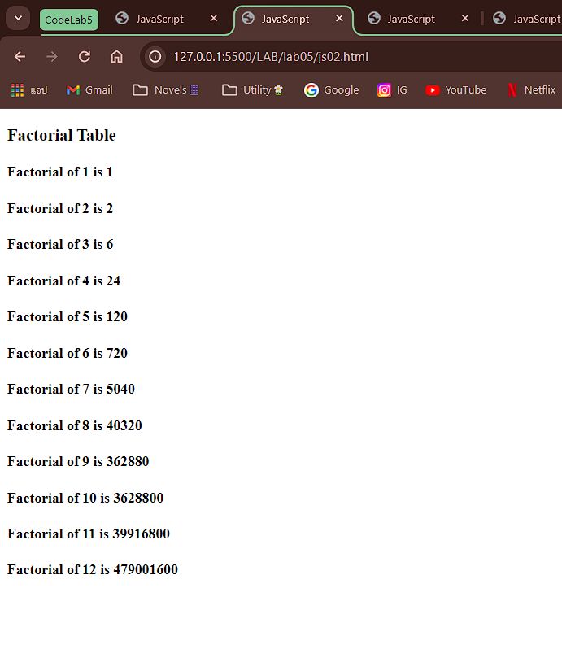

เมื่อเปิด Website ขึ้นมา โค้ดใน Script (JavaScript)

จะใช้คำสั่ง **document.write** เพื่อแสดงตาราง **Factorial** แบบ HTML

ตั้งแต่ **1! ถึง 12!** และคำนวณค่าออกมาแสดงผลบนหน้า Website

**Js03**

รูปภาพประกอบด้วย ข้อความ, ภาพหน้าจอ, ซอฟต์แวร์มัลติมีเดีย, ซอฟต์แวร์

คำอธิบายที่สร้างโดยอัตโนมัติ

เมื่อเปิด Website ขึ้นมา โค้ดใน Script (JavaScript)

จะสร้างปุ่มที่ชื่อว่า **Click Me** ขึ้นมา และเมื่อเราทำการคลิกที่ปุ่ม

จะมีการแสดงผล **Alert** ขึ้นมาว่า **You click me!** นั่นเอง

**Js04**

**รูปภาพประกอบด้วย ข้อความ, ภาพหน้าจอ, ซอฟต์แวร์, ซอฟต์แวร์มัลติมีเดีย

คำอธิบายที่สร้างโดยอัตโนมัติ**

เมื่อเปิด Website ขึ้นมา โค้ดใน Script (JavaScript)

จะทำการแสดงผลวันที่และเวลาปัจจุบันขึ้นมา โดยใช้คำสั่ง OutputDate ในการดึงข้อมูลวันที่จาก Object Date ของตัวเครื่อง และแสดงผลในรูปแบบของข้อความ

**Js05**

เมื่อเปิด Website ขึ้นมา โค้ดใน Script (JavaScript)

จะทำการสร้างปุ่มขึ้นมา 3 ปุ่ม

* เมื่อทำการคลิกที่ปุ่ม **Click for alert** จะแสดงผล **Alert** ขึ้นมาว่า **Hello World!**

**รูปภาพประกอบด้วย ข้อความ, ภาพหน้าจอ, ซอฟต์แวร์, ซอฟต์แวร์มัลติมีเดีย

คำอธิบายที่สร้างโดยอัตโนมัติ**

* เมื่อทำการคลิกที่ปุ่ม **Click for confirm** จะแสดงผล **Alert** ขึ้นมาว่า **Are you sure?**
* และเมื่อทำการคลิกปุ่ม **ตกลง** และ **ยกเลิก** จะแสดงผล **Alert** ขึ้นมาว่า **You clicked OK.** และ **You clicked Cancel. ตามลำดับ**
* และเมื่อทำการคลิกปุ่ม **Click for prompt** จะแสดงผล **Alert** ขึ้นมาให้เราทำการใส่ชื่อ แต่จะมีชื่อแนะนำจากการใส่โค้ดแนะนำไว้ว่า **John Doe** และเมื่อทำการพิมพ์ชื่อของเราลงไปจะแสดง**Alert** ขึ้นมาว่า **Hello Jukkapong! How are you today?** และเมื่อคลิกตกลงจะทำการรีเฟรชเว็บไซต์เป็นหน้าข้อความปกติ

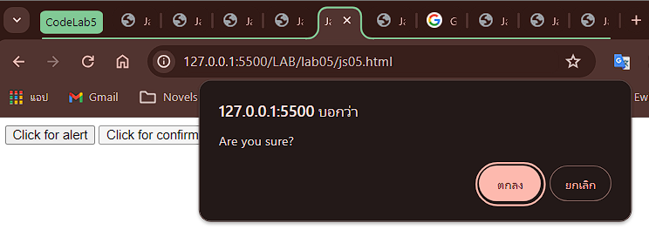รูปภาพประกอบด้วย ข้อความ, ภาพหน้าจอ, ซอฟต์แวร์, ซอฟต์แวร์มัลติมีเดีย

คำอธิบายที่สร้างโดยอัตโนมัติ

รูปภาพประกอบด้วย ข้อความ, ภาพหน้าจอ, มัลติมีเดีย, ซอฟต์แวร์

คำอธิบายที่สร้างโดยอัตโนมัติรูปภาพประกอบด้วย ข้อความ, ภาพหน้าจอ, ซอฟต์แวร์, ซอฟต์แวร์มัลติมีเดีย

คำอธิบายที่สร้างโดยอัตโนมัติ

รูปภาพประกอบด้วย ข้อความ, ภาพหน้าจอ, ซอฟต์แวร์, ซอฟต์แวร์มัลติมีเดีย

คำอธิบายที่สร้างโดยอัตโนมัติ

**Js06**

**รูปภาพประกอบด้วย ข้อความ, ภาพหน้าจอ, ซอฟต์แวร์, ซอฟต์แวร์มัลติมีเดีย

คำอธิบายที่สร้างโดยอัตโนมัติ**

เมื่อเปิด Website ขึ้นมา โค้ดใน Script (JavaScript)

จะทำการเช็คและแสดงผลของรายละเอียดของเบราว์เซอร์ของเรา

**navigator.appName** แสดงชื่อของเบราว์เซอร์ของเรา

**navigator.appVersion** แสดงรายละเอียดเวอร์ชั่นของเบราว์เซอร์ของเรา

**navigator.userAgent** แสดงข้อมูลผู้ใช้ที่ระบุตัวตนของเบราว์เซอร์ของเรา

**navigator.platform** แสดงข้อมูลเกี่ยวกับแพลตฟอร์มที่เบราว์เซอร์ของเราทำงานอยู่

**navigator.language** แสดงภาษาที่ถูกตั้งค่าในเบราว์เซอร์.

**navigator.onLine** แสดงสถานะการเชื่อมต่อว่าออนไลน์หรือออฟไลน์ของเรา

**navigator.javaEnabled()** แสดงผลลัพธ์จริงหรือเท็จเกี่ยวกับการเปิด-ปิด   
การใช้งาน Java ในเบราว์เซอร์ของเรา

**Js07**

ขนาดหน้าจอ **>** 500px: เปลี่ยนเป็น **Google**

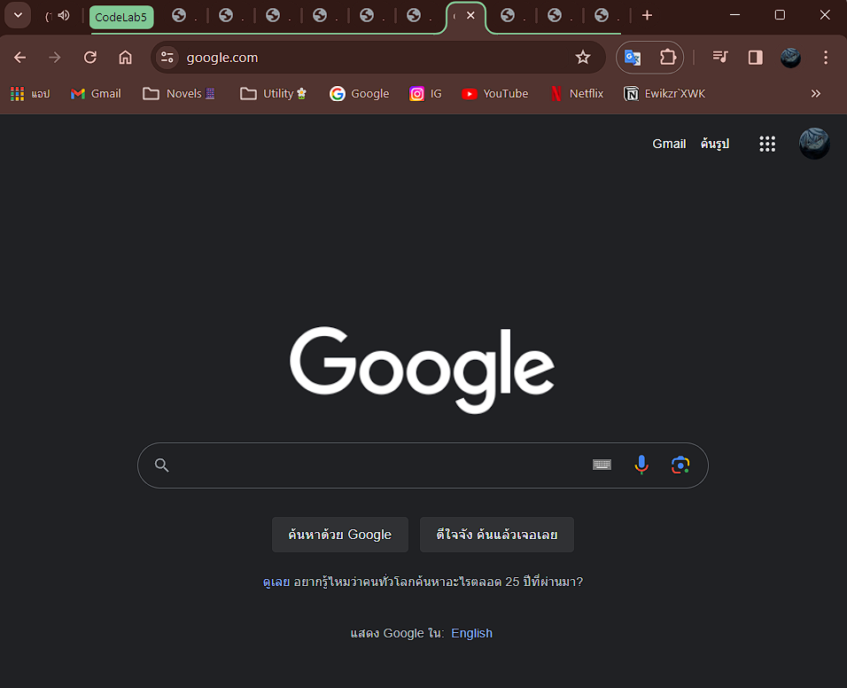

ขนาดหน้าจอ **<** 500px: เปลี่ยนเป็น **Facebook**

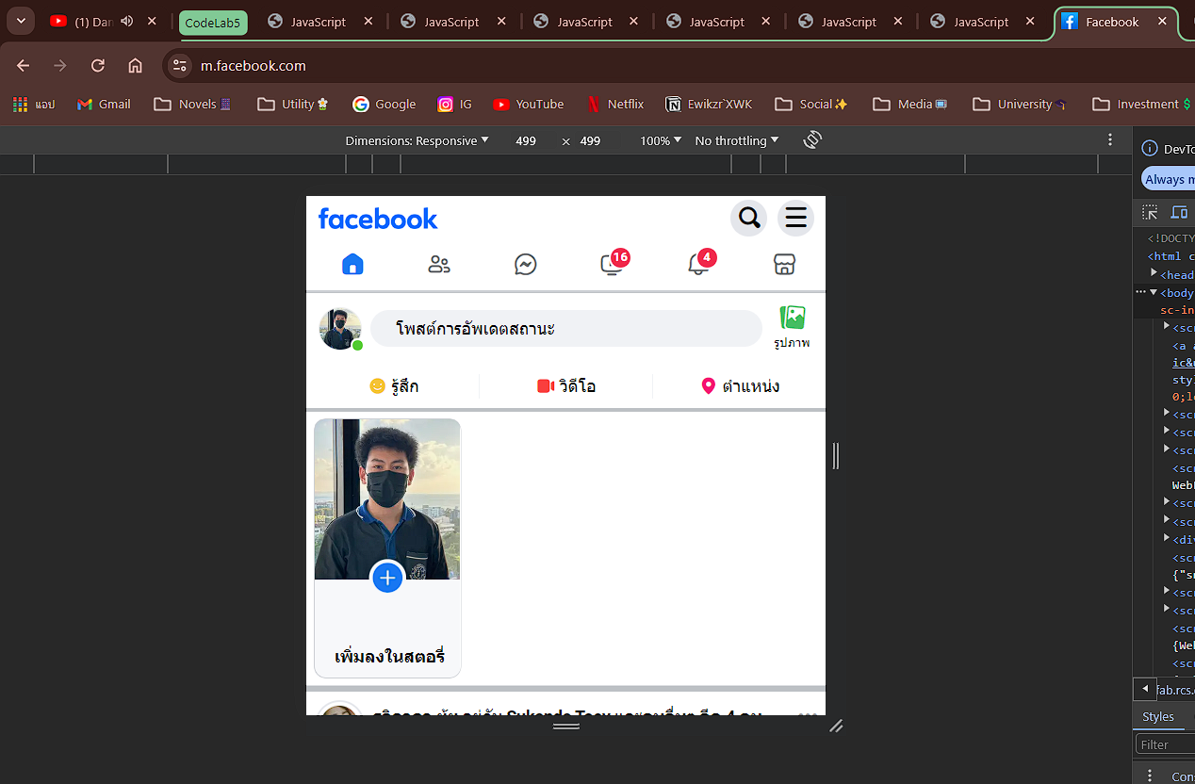

เมื่อเปิด Website ขึ้นมา โค้ดใน Script (JavaScript)

จะทำการตรวจสอบความสูงของหน้าต่างเบราว์เซอร์และเปลี่ยนหน้า Website ไปที่ **URL** ที่กำหนดไว้ เมื่อขนาดหน้าจอตรงตามเงื่อนไข

**Js08**

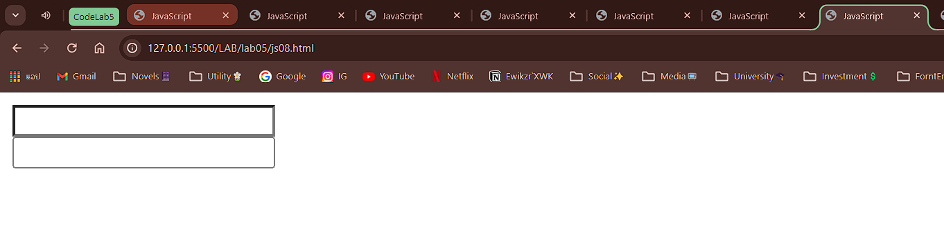

เมื่อเปิด Website ขึ้นมา โค้ดใน Script (JavaScript)

จะมีการตรวจสอบเมื่อเราทำการเอาเมาส์ไปคลิกที่ช่อง **Input** จะทำการเน้นสีเหลืองเพื่อ **Focus** และจะเปลี่ยนสีกลับเมื่อทำการเปลี่ยนช่อง **Input** ใหม่อีกครั้งเพื่อ **OnBlur**

**Js09**

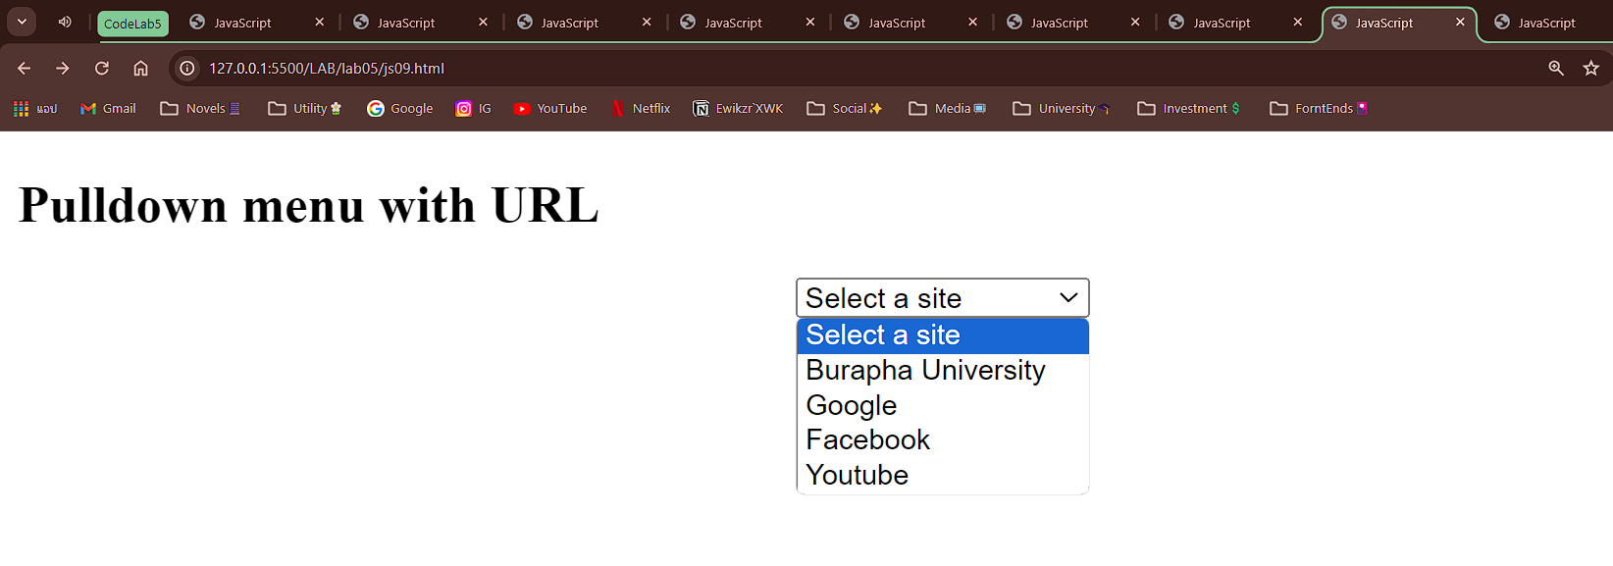

เมื่อเปิด Website ขึ้นมา โค้ดใน Script (JavaScript)

จะทำการสร้างตัวเลือกแบบ **Dropdown** ขึ้นมาให้เลือก

เมื่อทำการคลิกเลือก จะเปลี่ยนเส้นทางไปยัง **URL** ต่าง ๆ ที่กำหนดไว้

เช่น **Burapha University**

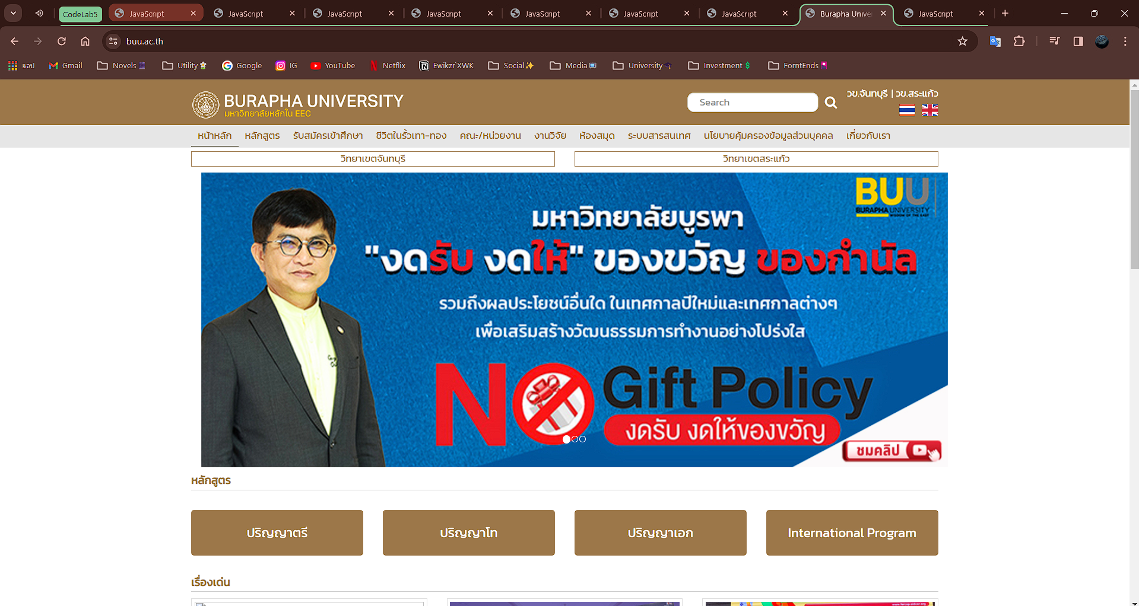

**Js10**

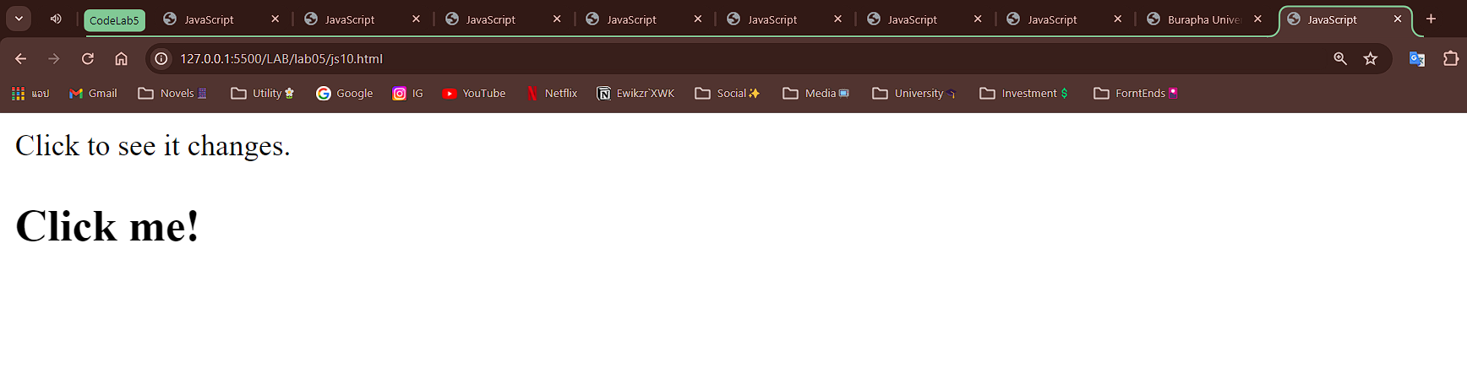

เมื่อเปิด Website ขึ้นมา โค้ดใน Script (JavaScript)

จะสร้างข้อความและข้อความแบบคล้าย ๆ Hyperlink   
ขึ้นมาว่า **Click me!** สามารถคลิกได้ เมื่อทำการคลิกที่ข้อความนั้น  
จะทำให้ข้อความแสดงผลตาม Array ที่กำหนดไว้ตามลำดับจนครบ  
จะวนกลับมาที่เดิมโดยมีคำว่า **Hello, JavaScript, Nice to met you**

รูปภาพประกอบด้วย ข้อความ, ภาพหน้าจอ, ตัวอักษร, ซอฟต์แวร์

คำอธิบายที่สร้างโดยอัตโนมัติ

